Министерство науки и высшего образования Российской Федерации
Федеральное государственное автономное образовательное учреждение высшего образования
«Пермский национальный исследовательский политехнический университет»

Электротехнический факультет
Выпускающая кафедра: информационные технологии и автоматизированные системы (ИТАС)
Направление подготовки: 09.03.04 Программная инженерия

ОТЧЕТ
Лабораторная работа № 10
«Сохранение данных в файле с использованием потоков»
По дисциплине «Основы алгоритмизации и программирования»
Вариант 7

Выполнил студент группы РИС-25-2б
Альметова Дарья Михайловна
Принял: Доц. Полякова О.А.

Пермь 2026
Постановка задачи:
- Создать пользовательский класс с минимальной функциональностью.
- Написать функцию для создания объектов пользовательского класса (ввод исходной информации с клавиатуры) и сохранения их в потоке (файле).
- Написать функцию для чтения и просмотра объектов из потока.
- Написать функцию для удаления объектов из потока в соответствии с заданием варианта. Для выполнения задания выполнить перегрузку необходимых операций.
- Написать функцию для добавления объектов в поток в соответствии с заданием варианта. Для выполнения задания выполнить перегрузку необходимых операций.
- Написать функцию для изменения объектов в потоке в соответствии с заданием варианта. Для выполнения задания выполнить перегрузку необходимых операций.
- Для вызова функций в основной программе предусмотреть меню.
- Создать класс Money для работы с денежными суммами. Число должно быть представлено двумя полями: типа long для рублей и типа int для копеек. Дробная часть числа при выводе на экран должна быть отделена от целой части запятой. Реализовать:
− деление сумм,
− умножение суммы на дробное число.
Задание:
• Удалить все записи не равные заданному значению.
• Уменьшить все записи с заданным значением в два раза.
• Добавить K записей в начало файла.
Анализ задачи:
- Создаётся класс Money с полями long rub (рубли), int kop (копейки, 0..99) и методами конструкторы, деструктор, нормализация (перенос 100 копеек в рубли). Перегруженные операции: +, -, * (умножение на double), / (деление сумм, результат double),
==, !=, =, <<, >> для консоли (формат рубли, копейки),
<<, >> для файла (построчная запись чисел).
- Необходимо удалить все записи, не равные заданному значению (delete_not_equal() – временный файл, копируем только равные), уменьшить записи, равные заданному значению, в 2 раза (decrease_equal() – умножение на 0.5 через перегруженный *), добавить K записей в начало файла (
add_to_begin() – читаем старые записи в массив, пишем сначала новые, затем старые.
- Реализация вспомогательных функций - make_file() - создание/перезапись файла с N записями (ввод с клавиатуры), print_file() - чтение и вывод на экран всех записей.
- Алгоритм изменения файла:
- Открыть исходный файл для чтения.
- Открыть временный файл temp.txt для записи.
- Читать записи, применять условие, записывать нужные во временный.
- Закрыть файлы.
- Удалить исходный файл (remove).
- Переименовать temp.txt в исходное имя (rename).
- Функции возвращают -1 при ошибке открытия файла, 0 – пустой файл (для печати).

Код
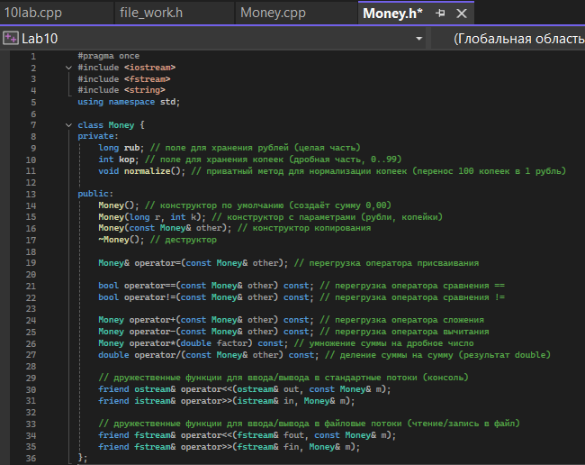
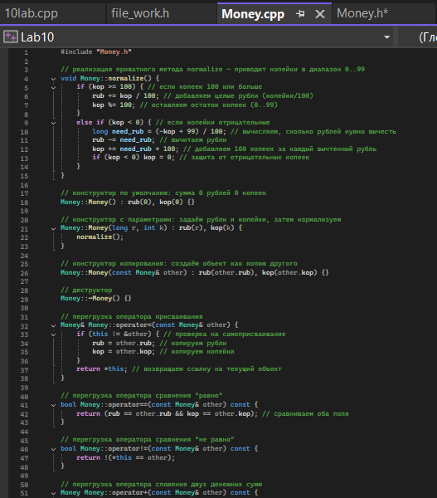
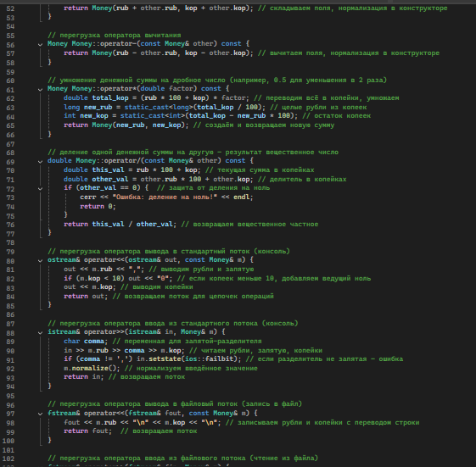
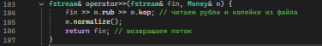
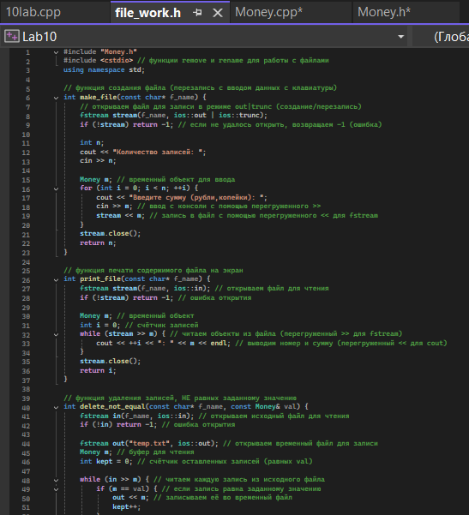
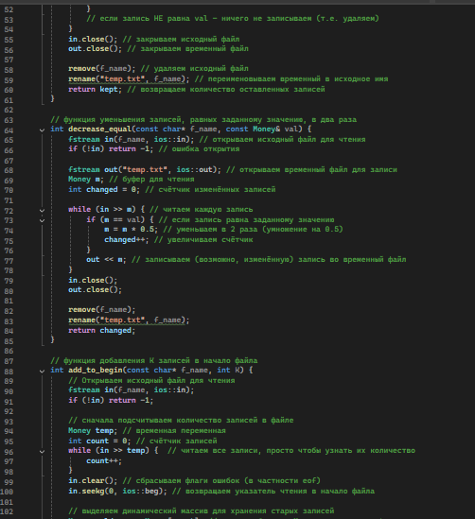
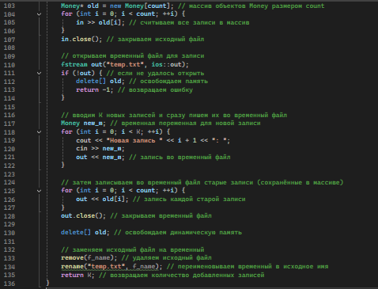
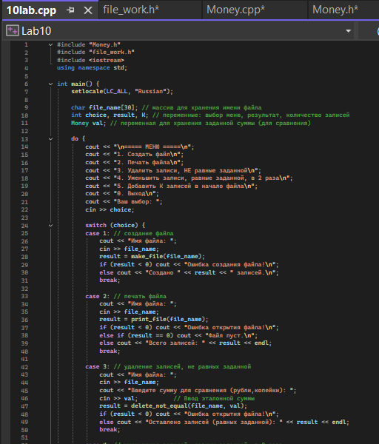
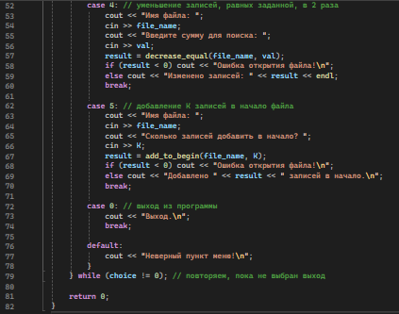
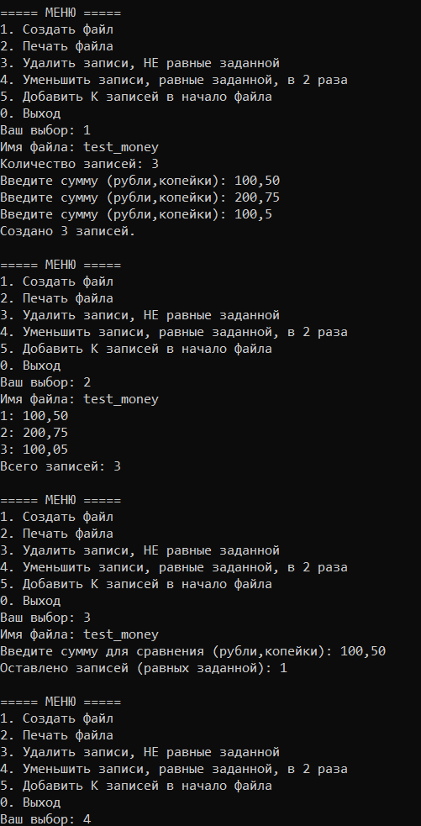
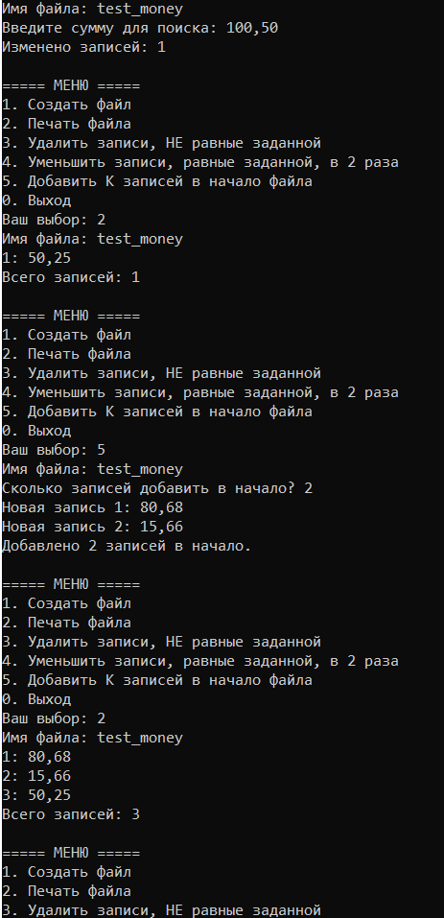
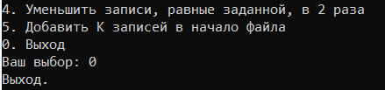
UML-ДИАГРАММА
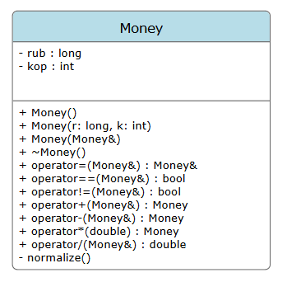
ЗАКЛЮЧЕНИЕ
В ходе выполнения лабораторной работы была проведена демонстрация использования файловых потоков (fstream, ifstream, ofstream) для сохранения, чтения и модификации данных в текстовом файле, при этом основой работы является пользовательский класс Money, объекты которого представляют денежные суммы с полями rub (рубли) и kop (копейки); для работы с классом были перегружены операции << и >> как для стандартных потоков (cin/cout), так и для файловых, а также арифметические операции: умножение суммы на дробное число и деление сумм. Сам поток – это абстрактное понятие, обозначающее последовательность байтов, которая используется для обмена данными между программой и различными устройствами (файл на диске, клавиатура, экран, оперативная память). Поток не зависит от конкретного устройства и может быть буферизированным, то есть данные накапливаются в специальной области памяти (буфере) перед фактической передачей. В С++ потоки классифицируются на стандартные (cin, cout, cerr, clog), файловые (ifstream, ofstream, fstream) и строковые (istringstream, ostringstream, stringstream).

ОТВЕТЫ НА ВОПРОСЫ
- Что такое поток?
Ответ: поток - это последовательность байтов, не зависящая от конкретного устройства (память, файл, клавиатура, принтер). Обмен данными с потоком часто осуществляется через буфер - специальную область оперативной памяти для повышения скорости.
- Какие типы потоков существуют?
Ответ: существуют три типа потоков: стандартные (только однонаправленные), строковые (одно- или двунаправленные) и файловые (одно- или двунаправленные).
- Какую библиотеку надо подключить при использовании стандартных потоков?
Ответ: # include <iostream>
- Какую библиотеку надо подключить при использовании файловых потоков?
Ответ: # include <fstream>
- Какую библиотеку надо подключить при использовании строковых потоков?
Ответ: # include <sstream>
- Какая операция используется при выводе в форматированный поток?
Ответ: перегруженная операция сдвига влево operator<<
- Какая операция используется при вводе из форматированных потоков?
Ответ: перегруженная операция сдвига вправо operator>>
- Какие методы используются при выводе в форматированный поток?
Ответ: put(char c) для вывода одного символа и write(const char* buf, int size) для вывода строки символов.
- Какие методы используется при вводе из форматированного потока?
Ответ: get() (ввод символа), get(char &c) (ввод символа), read(char* buf, int size) (ввод массива символов), get(char* str, streamsize count) (ввод строки с пробелами), getline(...) (ввод строки с удалением '\n').
- Какие режимы для открытия файловых потоков существуют?
Ответ: in (чтение), out (запись), trunc (удалить содержимое), app (запись в конец), ate (открыть и встать в конец), binary (двоичный режим).
- Какой режим используется для добавления записей в файл?
Ответ: app (или комбинация out|app для записи в конец).
- Какой режим (комбинация режимов) используется в конструкторе ifstream file(“f.txt”)?
Ответ: режим in (открытие для чтения, по умолчанию для ifstream).
- Какой режим (комбинация режимов) используется в конструкторе fstream file(“f.txt”)?
Ответ: по умолчанию для fstream режим не указан в тексте, но стандартно для двунаправленного потока — in|out. Однако файл при этом должен существовать (согласно таблице комбинаций).
- Какой режим (комбинация режимов) используется в конструкторе ofstream file(“f.txt”)?
Ответ: режим out (запись, по умолчанию для ofstream), что подразумевает также trunc (стирание содержимого, если файл существует).
- Каким образом открывается поток в режиме ios::out|ios::app?
Ответ: открывается для дозаписи в конец файла; если файла нет, он создаётся.
- Каким образом открывается поток в режиме ios::out |ios::trunc?
Ответ: открывается для записи с удалением старого содержимого (стирание); если файла нет, он создаётся.
- Каким образом открывается поток в режиме ios::out |ios::in|ios::trunk?
Ответ: открывается для чтения и записи с удалением старого содержимого (стирание); если файла нет, он создаётся.
- Каким образом можно открыть файл для чтения?
Ответ: создать объект ifstream (например, ifstream file(“name.txt”)) или использовать fstream с режимом in, либо явно вызвать open() с режимом in.
- Каким образом можно открыть файл для записи?
Ответ: создать объект ofstream (например, ofstream file(“name.txt”)) или использовать fstream с режимом out, либо явно вызвать open() с режимом out (и, при необходимости, app или trunc).
- Привести примеры открытия файловых потоков в различных режимах.
Ответ:
1. ofstream out(“d:/file.txt”); – создание/перезапись.
2. ofstream out(“file.txt”, ios::app); – дозапись.
3. ifstream in(“file.txt”); – чтение.
4. fstream io(“file.txt”, ios::in|ios::out); – чтение/запись (файл должен существовать).
5. fstream io(“file.txt”, ios::in|ios::out|ios::trunc); – чтение/запись со стиранием.
- Привести примеры чтения объектов из потока.
Ответ:
1. int x; in >> x;
2. char c; in.get(c);
3. char buf[50]; in.getline(buf, 50);
4. double d; if(!(in >> d)) { /* ошибка */ }
5. in.read((char*)&obj, sizeof(obj)); (для двоичного режима).
- Привести примеры записи объектов в поток.
Ответ:
1. out << 123 << “ text”;
2. out.put(‘A’);
3. out.write(“Hello”, 5);
4. out.write((char*)&obj, sizeof(obj)); (для двоичного режима).
- Сформулировать алгоритм удаления записей из файла.
Ответ:
1. Открыть исходный файл для чтения.
2. Открыть временный файл для записи.
3. Читать записи из исходного файла по одной.
4. Если запись не подлежит удалению - записать её во временный файл.
5. После обработки закрыть оба файла.
6. Удалить исходный файл и переименовать временный в исходное имя (или скопировать).
- Сформулировать алгоритм добавления записей в файл.
Ответ:
1. Открыть файл в режиме добавления (ios::app).
2. Установить позицию записи в конец файла (при открытии с app это делается автоматически).
3. Записать новые данные в файл.
4. Закрыть файл.
- Сформулировать алгоритм изменения записей в файле.
Ответ:
1. Открыть файл для чтения и записи (ios::in|ios::out).
2. Для файлов фиксированной длины (двоичные) можно перемещаться к нужной записи с помощью seekp()/seekg() и перезаписывать её.
3. Для текстовых файлов обычно используют метод временного файла: читать из исходного, изменять нужные записи, записывать во временный, затем заменять исходный.

